**CỘNG HÒA XÃ HỘI CHỦ NGHĨA VIỆT NAM**

**Độc lập - Tự do - Hạnh phúc**

**ĐƠN YÊU CẦU CÔNG NHẬN SÁNG KIẾN**

Kính gửi1: **Hội đồng xét duyệt sáng kiến Trường Tiểu học Giồng Găng**

**1.Tôi (chúng tôi) ghi tên dưới đây:**

|  |  |  |  |  |  |  |
| --- | --- | --- | --- | --- | --- | --- |
| **SốTT** | **Họ và tên** | **Ngày tháng năm sinh** | **Nơi công tác (hoặc**  **nơi thường trú)** | **Chức danh** | **Trình độ chuyên môn** | **Tỷ lệ (%) đóng góp vào việc tạo ra sáng kiến**  **(ghi rõ đối với từng đồng tác giả, nếu có)** |
| 01 | Ngô Thị Thùy Trang | 20/10/1982 | Trường Tiểu học Giồng Găng | Giáo  viên | Đại học Sư phạm Tiểu học | 100% |

**2. Là tác giả đề nghị xét công nhận sáng kiến:**Ứng dụng kĩ thuật 5 phút thuộc bài bằng sơ đồ tư duy nhằm nâng cao chất lượng môn Lịch sử - Địa lí cho học sinh lớp 4A2, Trường Tiểu học Giồng Găng

**3. Lĩnh vực áp dụng sáng kiến**: Giáo dục

**4. Ngày sáng kiến được áp dụng lần đầu hoặc áp dụng thử** : 12/9/2024

**5. Mô tả bản chất của sáng kiến:**  Ứng dụng kĩ thuật 5 phút thuộc bài bằng sơ đồ tư duy nhằm nâng cao chất lượng môn Lịch sử - Địa lí, áp dụng phục vụ cho công tác giảng dạy tại lớp 4A2. Nội dung sáng kiến có tính khả thi, có thể áp dụng cho tất cả các trường trong huyện và trong tỉnh.

***5.1.Tình trạng của giải pháp đã biết****:*

Học sinh từ lớp 3 lên lớp 4, các em chưa quen với việc ghi nhớ kiến thức bằng cách học thuộc lòng (các em đọc nhiều lần nhưng vẫn không thuộc) nội dung cần ghi nhớ. Từ đó dễ gây ra tâm lí chán nản, không thích học. Trước khi tôi thực hiện kĩ thuật 5 phút thuộc bài bằng sơ đồ tư duy nhằm nâng cao chất lượng môn Lịch sử - Địa lí vào giảng dạy các môn học ở lớp 4, tôi giảng dạy chủ yếu dựa vào: Sách giáo khoa, tranh ảnh minh họa và mô hình trực quan đơn giản. Giáo viên giảng bài, học sinh nghe, ghi chép và thực hiện các bài tập. Tôi đã thực hiện các phương pháp như: vấn đáp, đặt và nêu vấn đề, quan sát, thảo luận, trực quan, giảng bài kết hợp kể chuyện, vấn đáp học sinh chủ yếu học thuộc lòng theo sách giáo khoa. Phương pháp truyền thống giúp học sinh nắm bài, nhưng hiệu quả ghi nhớ không cao, dễ quên, thiếu tư duy hệ thống. Có sử dụng sơ đồ tư duy trong dạy học nhưng chủ yếu là giáo viên vẽ sẵn học sinh chỉ việc làm theo khuôn mẫu của giáo viên mà chưa nhận diện được nội dung nào cần vẽ sơ đồ tư duy, nội dung nào không thể dùng sơ đồ tư duy để thể hiện. Học sinh thụ động tiếp thu kiến thức, dễ quên nhanh, chưa phát triển kỹ năng tự học.

**\* Ưu điểm** của phương pháp hiện tại:Đơn giản, dễ thực hiện với điều kiện dạy học hiện tại. Học sinh chỉ cần nhìn vẽ lại sơ đồ tư duy tôi thiết kế sẵn và học.

**\* Nhược điểm**: Học sinh chủ yếu tiếp thu kiến thức thụ động, thiếu tính tương tác, học sinh dễ nhàm chán. Khó khăn trong việc duy trì sự hứng thú của học sinh. Khó khăn lớn nhất của giáo viên trong dạy học đó là việc vận dụng các phương pháp và hình thức tổ chức dạy học. Đặc biệt là về mặt phương pháp, nhiều giáo viên còn lúng túng trong việc sử dụng các phương pháp dạy học, chưa tìm thấy phương pháp dạy học hữu hiệu sao cho phù hợp với yêu cầu cần đạt của từng bài học cũng như đặc trưng của môn học. Trong khi cần chú trọng việc hình thành cho học sinh phương pháp học tập, rèn kỹ năng và thói quen tự tìm tòi nghiên cứu trước các sự vật, hiện tượng tự nhiên thì không ít giáo viên lại yêu cầu học sinh đọc thuộc lòng, nhồi nhét kiến thức, bắt học sinh phải công nhận một cách miễn cưỡng không phát huy được tính tò mò ham hiểu biết của học sinh.

Từ thực trạng trên, ngay từ đầu năm học 2024 - 2025, tôi đã lấy ý kiến thăm dò học sinh lớp 4A2 về hứng thú việc học môn Lịch sử - Địa lí.Trước khi ứng dụng kĩ thuật 5 phút thuộc bài bằng sơ đồ tư duy vào giảng dạy. Kết quả thể hiện thông qua bảng số liệu như sau:

|  |  |  |  |  |
| --- | --- | --- | --- | --- |
| Tổng số  học sinh | Thích học môn Lịch sử- Địa lí | Thích vừa nghe, quan sát vừa thực hành trải nghiệm | Có nhu cầu thực hành khám phá nội dung bài học | Đã thực hành khám phá nội dung bài học |
| 34 | 5 | 30 | 34 | 5 |
| 100% | 14,7 % | 88,2 % | 100% | 14,7% |

**Bảng 1: Bảng điều tra trước khi áp dụng biện pháp**.

Từ bảng số liệu trên cho thấy ý thức học tập của các em có nhưng do giáo viên chưa có một phương pháp dạy học thích hợp nhằm phát huy tính tích cực, tò mò, khả năng khám phá tri thức và tự chiếm lĩnh tri thức của các em.

Là một giáo viên tâm huyết với công việc của mình, tôi luôn mong muốn học trò của mình, em nào cũng hiểu bài, ghi nhớ kiến thức một cách nhanh nhất, khắc sâu ghi nhớ và khó có thể quên kiến thức đã học. Em nào cũng được trải nghiệm học thông qua làm, được tự thực hiện hoạt động dưới sự hỗ trợ của giáo viên hoặc người hướng dẫn. Làm sao để học sinh tự hệ thống kiến thức khi đọc thông tin trong sách giáo khoa hay bất kì văn bản nào?.Đây là câu hỏi đặt ra để tôi phải suy nghĩ, trăn trở và quyết tâm phấn đấu. Từ những lí do trên tôi đã tìm tòi, học hỏi thêm nhiều phương pháp khác. Và tôi đã mạnh dạn Ứng dụng kĩ thuật 5 phút thuộc bài bằng sơ đồ tư duy nhằm nâng cao chất lượng môn Lịch sử - Địa lí cho học sinh lớp 4A2, Trường Tiểu học Giồng Găng

**5.2. Nội dung của giải pháp đề nghị công nhận là sáng kiến:**

***a)******Mục đích của giải pháp:***

- Giúp học sinh tiếp thu kiến thức nhanh hơn, khắc sâu nội dung bài học và tăng hứng thú trong học tập, nhớ lâu kiến thức Lịch sử - Địa lí, thuộc bài trong 5 phút.

- Phát triển tư duy hệ thống, logic cho học sinh.

- Học sinh ứng dụng được cách học bằng sơ đồ tư duy cho nhiều môn học khác ngoài môn Lịch sử - Địa lí.

***b) Tính mới của giải pháp:***

- Học sinh tự xác định nội dung đó cần thực hiện kĩ thuật gì để hệ thống, khắc sâu kiến thức? Thấy được tác dụng của sơ đồ tư duy và có khả năng nhận định sử dụng sơ đồ tư duy ở những phần nào, nội dung nào, ở những môn học nào?

- Học sinh được chủ động thiết kế sơ đồ tư duy theo cách hiểu của mình, sử dụng màu sắc và hình ảnh minh họa để tăng khả năng ghi nhớ.

- Tăng tư duy hệ thống, logic, khâu hiệu quả ghi nhớ trong 5 phút.

So với phương pháp học thuộc lòng truyền thống, sơ đồ tư duy giúp học sinh dễ dàng ghi nhớ kiến thức một cách logic và sinh động hơn chỉ trong 5 phút là có thể ghi nhớ một lượng kiến thức lớn. Giải pháp này cũng giúp học sinh phát huy khả năng tư duy và sáng tạo. Để giúp học sinh tự xác định nội dung kiến thức nào nên sử dụng **sơ đồ tư duy**, tôi đã áp dụng các biện pháp sau:

**Biện pháp 1: Hướng dẫn học sinh nhận diện đặc điểm của nội dung**

Giúp học sinh hiểu rằng sơ đồ tư duy phù hợp với các nội dung:

+ Có nhiều ý nhỏ liên quan đến một chủ đề chính.

+ Có mối quan hệ giữa các ý, cần hệ thống hóa.

+ Cần ghi nhớ một cách trực quan, dễ hiểu.

Ví dụ: Trong môn **Lịch sử - Địa lí**, học sinh có thể dùng sơ đồ tư duy để trình bày:

**Lịch sử**: Các sự kiện theo trình tự thời gian, nguyên nhân - diễn biến - kết quả của một sự kiện.

**Địa lí**: Đặc điểm tự nhiên, kinh tế, văn hóa của một khu vực

**Biện pháp 2: Đặt câu hỏi gợi mở**

Hướng dẫn học sinh tự hỏi:

+ Nội dung này có nhiều ý nhỏ không?

+ Các ý có mối liên hệ với nhau không?

Nếu câu trả lời là **"Có"**, thì nên dùng sơ đồ tư duy.

+ Nếu trình bày theo cách thông thường, có dễ hiểu không?

Nếu câu trả lời là **"không"**, thì nên dùng sơ đồ tư duy.

**Biện pháp 3: Cho học sinh thực hành so sánh**

**+** Giao một nội dung và yêu cầu học sinh trình bày theo cách ghi chép thông thường.

**+** Sau đó, hướng dẫn các em chuyển nội dung đó thành sơ đồ tư duy.

**+** Cuối cùng, cho học sinh so sánh xem cách nào dễ hiểu, dễ nhớ hơn.

**Biện pháp 4: Làm mẫu và luyện tập dần dần**

**+** Ban đầu, giáo viên có thể hướng dẫn mẫu một số bài.

+ Sau đó, yêu cầu học sinh tự tìm nội dung phù hợp để vẽ sơ đồ tư duy.

**+** Khuyến khích các em chia sẻ, thảo luận về cách lựa chọn của mình.

**Một số hình thức thực hiện:**

***\* Xây dựng sơ đồ tư duy trong giảng dạy***

- Giáo viên hướng dẫn học sinh sử dụng sơ đồ tư duy để hệ thống hóa kiến thức sau mỗi bài học.

- Khuyến khích học sinh tự vẽ sơ đồ tư duy bằng tay hoặc sử dụng phần mềm hỗ trợ như Mindmap, iMindMap, lumen5,.. sau khi đã tự xác định được nội dung cần thực hiện kĩ thuật 5 phút thuộc bài bằng sơ đồ tư duy.

#### - Sử dụng màu sắc, hình ảnh sinh động để tăng sự hứng thú và khả năng ghi nhớ.

#### *Tích hợp sơ đồ tư duy vào các hoạt động học tập

- Sử dụng sơ đồ tư duy để ôn tập kiến thức cũ trước khi vào bài mới.

- Học sinh làm việc theo nhóm để cùng nhau hoàn thành sơ đồ tư duy.

- Thiết kế các hoạt động trò chơi dựa trên sơ đồ tư duy để tăng tính tương tác.

**Các bước thực hiện:**

Bước 1: Giáo viên hướng dẫn cách lập sơ đồ tư duy theo 4 biện pháp ở trên.

Bước 2: Học sinh thực hành vẽ sơ đồ tư duy cá nhân hoặc theo nhóm.

Bước 3: Sử dụng sơ đồ tư duy để ôn tập kiến thức và kiểm tra bài cũ (Học sinh nhắc lại kiến thức trong 5 phút dựa trên sơ đồ).

Bước 4: - Kiểm tra, chắc chắn học sinh hiểu bài.

**\* Giúp học sinh nắm chắc 6 chủ đề theo cấu trúc chương trình:**

Chương trình môn Lịch sử và Địa lí lớp 4 theo sách giáo khoa "Chân trời sáng tạo" được thiết kế với cấu trúc gồm 6 chủ đề chính, giúp học sinh khám phá và tìm hiểu về thiên nhiên, con người, lịch sử và văn hóa của các vùng miền trên khắp Việt Nam.

Mỗi chủ đề được chia thành các bài học cụ thể, giúp học sinh nắm bắt kiến thức một cách hệ thống và toàn diện. Đặc biệt là bài 1( giới thiệu phương tiện, đồ dùng học môn Lịch sử - Địa lí ) học sinh cần nắm chắc chắn các thuật ngữ sử dụng cho môn học.

Trước tiên tôi giới thiệu cấu trúc cơ bản của một bài lịch sử - địa lí lớp 4 để các em phần nào định hình được thế nào là bài lịch sử - địa lí.

* **Mỗi bài lịch sử - địa lí bao giờ cũng có các phần cơ bản là:** Khởi động **-** Khám phá - Luyện tập **-** Vận dụng

Tôi giúp học sinh xác định được nội dung chính (cốt lõi) của vấn đề, nội dung cơ bản của các thông tin cần ghi nhớ. Tôi thường yêu cầu học sinh về nhà tìm hiểu và vẽ sơ đồ tư duy bài sắp học theo sự hiểu biết của mình. Sau đó vào lớp trình bày sự hiểu biết đó bằng lời kết hợp với sản phẩm ( sơ đồ tự phát họa ở nhà) trong hoặc sau phần khám phá. Học sinh tự điều chỉnh sơ đồ sao cho đầy đủ và hợp lí nhất có thể. Trong quá trình điều chỉnh học sinh được khắc sâu kiến thức thêm một lần nữa.

**Ví dụ** : **chủ đề 1**:Địa phương em (tỉnh, thành phố trực thuộc trung ương).Bài: “**Thiên nhiên và con người ở địa phương em.”***( trang 12) sách giáo khoa Chân trời sáng tạo + tài liệu giáo dục địa phương tỉnh Đồng Tháp*

|  |
| --- |
| ****Nội dung chính của sơ đồ tư duy:********1. Thiên nhiên**** **- Vị trí địa lý**: Thuộc Đồng bằng sông Cửu Long, giáp An Giang, Long An, Tiền Giang, Vĩnh Long, Campuchia.  **- Đặc điểm địa hình**: Đồng bằng thấp, nhiều sông ngòi, kênh rạch.  **- Khí hậu**: Nhiệt đới gió mùa, có mùa mưa và mùa khô rõ rệt.  **- Tài nguyên thiên nhiên**: Đất phù sa màu mỡ, hệ thống sông ngòi phong phú, hệ sinh thái đa dạng (Vườn quốc gia Tràm Chim,..). ****2. Con người**** **- Dân cư**: Chủ yếu là người Kinh, ngoài ra còn có Khmer, Hoa.  **- Hoạt động sản xuất**:  +Trồng lúa, hoa sen, cây ăn trái (xoài Cao Lãnh, quýt Lai Vung).  + Nghề thủ công truyền thống (dệt chiếu, làm nem).  + Nuôi trồng thủy sản (cá tra, cá basa).  + Du lịch sinh thái phát triển (Gáo Giồng, Tràm Chim).  **- Di tích - Văn hóa**:  + Khu di tích Nguyễn Sinh Sắc.  + Lễ hội Gò Tháp, lễ hội Sen, lễ hội cá tra,...    *Hình minh hoạ: Sơ đồ tư duy về thiên nhiên và con người Đồng Tháp* |

**Ví dụ** Chủ đề 2: **Trung du và miền núi Bắc Bộ**

Bài:7 **“ Đền Hùng và lễ giỗ Tổ Hùng Vương”***(trang 27, sách giáo khoa Chân trời sáng tạo* ***)*** *(Kèm theo phụ lục 1 trang 9)*

Nội dung được cô động lại.

|  |
| --- |
| ****1. Giới thiệu về Đền Hùng**** **- Vị trí**: Nằm trên núi Nghĩa Lĩnh, thuộc **xã Hy Cương, thành phố Việt Trì, tỉnh Phú Thọ**.  **- Ý nghĩa**:  + Là nơi thờ các Vua Hùng – những người đã có công dựng nước Văn Lang.  + Là di tích lịch sử, văn hóa quan trọng, biểu tượng của tinh thần “Uống nước nhớ nguồn” của dân tộc Việt Nam.  **- Kiến trúc**:  + Quần thể đền Hùng gồm: **Đền Hạ, Đền Trung, Đền Thượng, Đền Giếng**, cùng với **Lăng Vua Hùng** và các công trình khác.  **2. Lễ Giỗ Tổ Hùng Vương**  **- Thời gian tổ chức**:  + Diễn ra vào **mùng 10 tháng 3 âm lịch** hàng năm.  + Lễ hội kéo dài từ ngày **8 – 11/3 âm lịch**, ngày chính lễ là 10/3.  **- Ý nghĩa**:  + Là ngày tưởng nhớ và tri ân công lao của các Vua Hùng.  + Thể hiện truyền thống “Uống nước nhớ nguồn”, đoàn kết dân tộc.  **3. Hoạt động trong lễ hội** a) ****Phần lễ**** **- Lễ dâng hương**: Các đoàn đại biểu, nhân dân dâng hương tưởng nhớ các Vua Hùng.  **- Lễ rước kiệu**: Các đoàn rước kiệu từ các đền, làng quanh khu vực Đền Hùng.  **- Các nghi thức cúng tế truyền thống**: Cầu mong quốc thái dân an. b) ****Phần hội**** **- Các trò chơi dân gian**: Kéo co, đua thuyền, đấu vật…  **- Biểu diễn nghệ thuật**: Hát xoan, hát quan họ, diễn xướng dân gian.  **- Thi đấu thể thao, nấu bánh chưng – bánh giầy**: Tưởng nhớ truyền thuyết về Lang Liêu.  ****4. Giá trị và sức ảnh hưởng**** - Lễ Giỗ Tổ Hùng Vương là **di sản văn hóa phi vật thể quốc gia**.  - Được tổ chức trên phạm vi cả nước, không chỉ ở Phú Thọ.  - Thu hút đông đảo du khách trong và ngoài nước tham gia. |

Ví dụ bài 20: Dân cư và hoạt động sản xuất ở vùng Tây Nguyên ( trang 82 – sách giáo khoa Chân trời sáng tạo) *(Kèm theo phụ lục 2 trang 10; phụ lục 3 trang 11)*

**c) Ưu điểm của giải pháp mới:**

- Giúp học sinh ghi nhớ kiến thức nhanh ( trong 5 phút), lâu hơn. Học sinh có thể áp dụng cách vẽ sơ đồ tư duy - thói quen vẽ sơ đồ tư duy khi học các môn học khác. Học sinh có thể thấy **tác dụng của sơ đồ tư duy** ở nhiều môn học khác nhau, đặc biệt là những môn cần hệ thống kiến thức và ghi nhớ sâu. Nhìn chung, sơ đồ tư duy có tác dụng trong hầu hết các môn học, giúp học sinh học nhanh, nhớ lâu và hiểu sâu hơn.

- Tăng khả năng tư duy logic và sáng tạo.

- Tạo sự hứng thú, chủ động trong học tập.

**6. Khả năng áp dụng của giải pháp**:

Phương pháp này có thể áp dụng rộng rãi trong giảng dạy Lịch sử - Địa lí ở các trường tiểu học trong cả nước, đồng thời có thể áp dụng cho các môn học khác như: Khoa học, Công nghệ, Tiếng Việt, Toán,Tiếng Anh,...

**7. Hiệu quả, lợi ích thu được hoặc dự kiến có thể thu được do áp dụng giải pháp**:

So sánh thái độ, ý thức của học sinh trong việc học môn Lịch sử - Địa lí ở đầu năm học và thời điểm hiện nay có sự thay đổi rõ rệt nhờ áp dụng sáng Ứng dụng kĩ thuật 5 phút thuộc bài bằng sơ đồ tư duy đã giúp học sinh hình thành và khắc sâu kiến thức, nâng cao hứng thú học môn Lịch sử - Địa lí màhọc sinh đã phát huy được năng lực của bản thân. Tôi thấy năm học này học sinh hào hứng hơn trong tiết học. Các em mong chờ đến tiết học Lịch sử - Địa lí hơn. Các em được chia sẻ về cách vẽ sơ đồ tư duy sáng tạo với bạn để tìm hiểu kiến thức mới. Học sinh có thể khái quát - chi tiết về nội dung, kiến thức đã học và kiến thức mới tìm hiểu.

+ Các em tiến bộ dần bằng cách tự vẽ được sơ đồ tư duy tóm tắt kiến thức cần khắc sâu, hình thành thói quen suy luận logic, liệt kê, liên tưởng các yếu tố, các sự kiện lại với nhau thành một chuỗi. Đặc biệt các em thuộc bài rất nhanh chỉ cần 5 phút là các em có thể khắc sâu kiến thức (thuộc bài) ngay tại lớp, có bạn còn thuộc trước các bài mà giáo viên chưa dạy trên lớp nhờ vào khả năng phân tích, hệ thống, liệt kê (vẽ sơ đồ tư duy) mà em đã lĩnh ngộ trước đó.( các biện pháp giáo viên đã hướng dẫn)

+ Các hoạt động giáo viên đề ra các em có sự tiến bộ dần dần trong học tập. Các hoạt động này gắn với chương trình và giành phần lớn quyền tự chủ cho học sinh.

Kết quả cụ thể đạt được như sau:

|  |  |  |  |  |
| --- | --- | --- | --- | --- |
| Tổng số  học sinh | Thích học môn Lịch sử- Địa lí | Có nhu cầu được trải nghiệm | Đã biết cách tự khắc sâu kiến thức mới bằng sơ đồ tư duy | Kết quả kiểm tra môn Lịch sử- Địa lí cuối kì I, xếp loại (H) trở lên |
| 34 | 34 | 34 | 34 | 34 |
| 100% | 100***%*** | 100% | 100% | 100***%*** |

**Bảng 2: Bảng điều tra sau khi áp dụng biện pháp**.

- Phương pháp này đặt học sinh vào vị trí của một nhà thiết kế. Các em tự mình tìm tòi, khám phá ra kiến thức của bài học thông qua việc tiến hành tự tìm hiểu, trao đổi, thảo luận nhóm dưới sự hướng dẫn của giáo viên.

- Học sinh hiểu bài, thuộc bài nhờ hành động. Các em học tập tiến bộ dần bằng cách liệt kê, liên tưởng, tư duy logic,…

* ***Đối với học sinh: B***uộc phải suy nghĩ, mày mò để tìm một hướng đi hiệu quả và tiến hành hành động để đi đến đích cuối cùng. Tóm lai, đối với học sinh, biểu tượng ban đầu là điểm xuất phát, là nền tảng mà trên đó kiến thức sẽ được thành lập.

* ***Đối với giáo viên:*** Giáo viên biết được sự hiểu biết của học sinh về vấn đề sắp học đạt ở mức độ nào để tính đến những chướng ngại ẩn ngầm và cuối cùng để có sự đánh giá chuẩn mực, sát thực nhất.

Theo tôi muốn đạt được kết quả tốt trong giảng dạy, giáo viên phải có kĩ năng phân tích chương trình, sách giáo khoa, xác định đúng mục đích yêu cầu, nội dung của từng bài học và tìm ra phương pháp phù hợp để giúp học sinh nắm vững kiến thức, hình thành kĩ năng cơ bản cho việc tìm hiểu lịch sử. Đặc biệt là việc ứng dụng sơ đồ tư duy vào việc giảng dạy và học tạp để phát huy năng lực của học sinh.

Khi sử dụng sách giáo viên các thầy cô chỉ coi đó là tài liệu tham khảo. Cách tổ chức giờ học được giới thiệu trong sách giáo viên, sách giáo khoa chỉ là một phương án, một sự gợi ý, không phải là phương án duy nhất dùng hiệu quả cho tất cả các đối tượng. Giáo viên phải tuỳ trình độ thực tế của học sinh mà lựa chọn cách tổ chức dạy học tốt nhất.

Các hình thức dạy học cũng cần linh hoạt, sáng tạo cho phù hợp với nhiệm vụ học tập và tình hình thực tế. Học sinh tự giác, tích cực và sáng tạo, thực hiện độc lập hoặc làm việc theo nhóm.

Bản thân giáo viên cũng cần bồi dưỡng cho mình kiến thức về lịch sử - địa lí để có thể dẫn  chứng mở rộng thêm cho bài giảng phong phú. Tóm lại giáo viên cần xác định đúng tầm quan trọng của môn lịch sử - địa lí để có sự đầu tư trí đúng đắn vào việc giảng dạy môn học này góp phần làm chuyển biến tình trạng yếu kém kiến thức lịch sử- địa lí của học sinh hiện nay.

**8. Các điều kiện cần thiết để áp dụng sáng kiến**

Sáng kiến có thể mang lại hiệu quả cao nhất khi có điều kiện thuận lợi về các mặt:

- Các em có nhu cầu được tự chiếm lĩnh, ham muốn tự mình khám phá kiến thức.

- Học sinh chuẩn bị bài trước - tìm hiểu trước nội dung sắp học - tự chiếm lĩnh tri thức mới trên cách học mà giáo viên đã hướng dẫn

- Mỗi học sinh có một quyển vở ghi chép, thiết kế ( vẽ không yêu cầu đẹp) kiến thức tự mình khám phá được và các em trình bày bằng ngôn ngữ của riêng mình.

**- Yêu cầu về cơ sở hạ tầng**: Cần có thiết bị (máy tính, phần mềm và kết nối internet ổn định.

**- Đào tạo giáo viên**: Giáo viên cần được hướng dẫn, tập huấn để sử dụng thành thạo các công cụ vẽ sơ đồ tư duy công nghệ mới.( vẽ sơ đồ tư duy: canva, minmap, power point, chat gpt, lumen5…)

**- Phân bổ thời gian**: Việc tổ chức cho học sinh vẽ trên lớp đòi hỏi thời gian chuẩn bị kỹ lưỡng, có thể ảnh hưởng đến tiến độ bài giảng nếu không được tổ chức hợp lý.

- Cán bộ quản lí quan tâm và tạo điều kiện.

**9. Đánh giá lợi ích thu được hoặc dự kiến có thể thu được do áp dụng sáng kiến theo ý kiến của tác giả:**

Sáng kiến này sẽ giúp nâng cao hiệu quả giảng dạy, tạo ra môi trường học tập chủ động, hấp dẫn và hiệu quả hơn.

**Lợi ích cho học sinh**: Tăng cường sự hứng thú trong học tập, nâng cao khả năng tư duy logic giúp học sinh nắm chắc chắn hơn về vị trí địa lí, thiên nhiên, con người, văn hóa,…của các vùng miền.

+ Các hoạt động giáo viên đề ra các em có sự tiến bộ dần dần trong học tập.

+ Học sinh có thói quen ghi nhớ logic, khó quên

+ Mỗi học sinh đều có một quyển vở trình bày trong đó theo ngôn ngữ của riêng mình.

**Lợi ích cho giáo viên**: Giúp giáo viên dễ dàng trình bày các bài học một cách đơn giản, dễ hiểu, dễ nhớ.

**10. Đánh giá lợi ích theo ý kiến của tổ chức, cá nhân đã tham gia:**

Các giáo viên và học sinh đã tham gia áp dụng sáng kiến đều nhận xét tích cực về tính hiệu quả và sự hứng thú khi học môn Lịch sử- Địa lí.

Tôi xin cam đoan mọi thông tin nêu trong đơn là trung thực, đúng sự thật và hoàn toàn chịu trách nhiệm trước pháp luật./.

*Tân Hồng*,  *ngày 20 tháng 3 năm 2025*

**NGƯỜI NỘP ĐƠN**

*(Ký và ghi rõ họ tên)*

**Ngô Thị Thùy Trang**

PHỤ LỤC 1

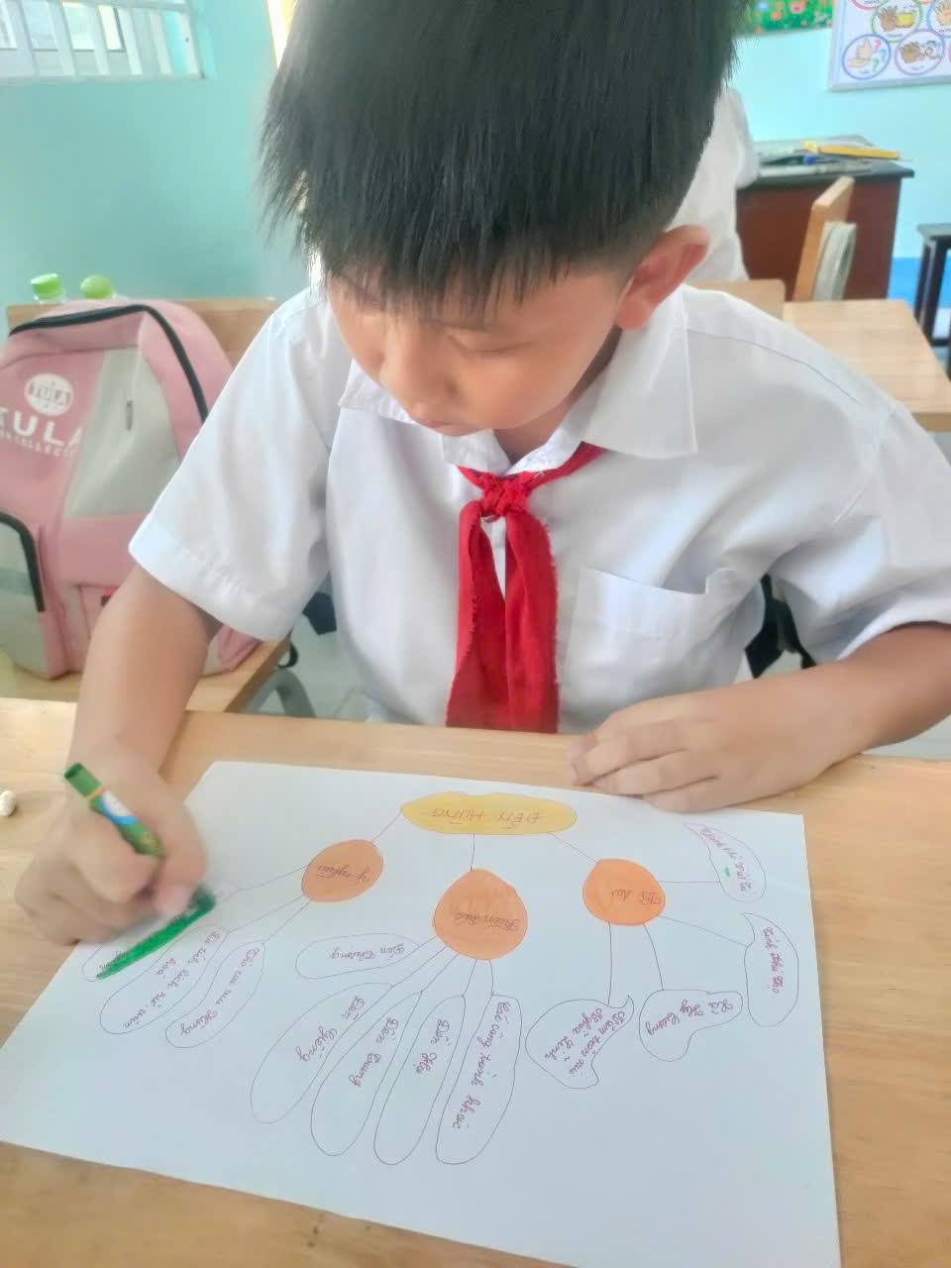

*Ảnh minh họa: Học sinh tự vẽ sơ đồ tư duy theo vốn hiểu biết của mình cá nhân.*

PHỤ LỤC 2

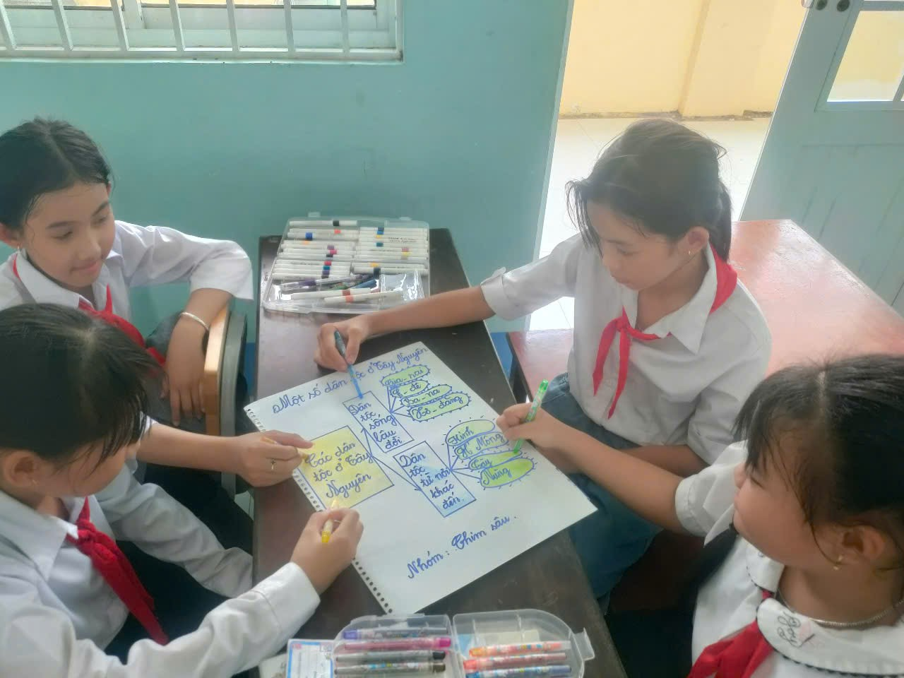

*Ảnh minh họa: Học sinh tự vẽ sơ đồ tư duy theo vốn hiểu biết của mình theo nhóm*

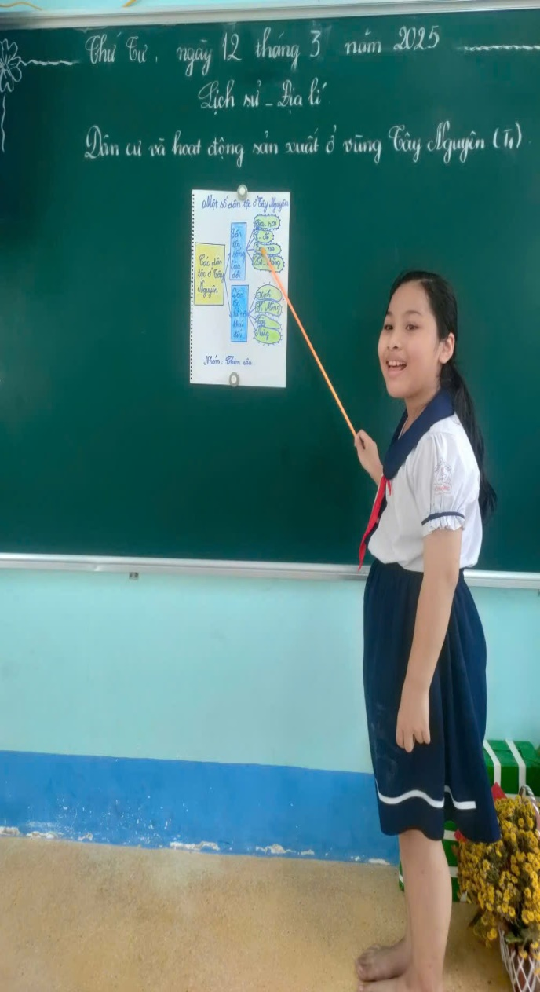PHỤ LỤC 3

*Ảnh minh họa: Học sinh trình bày trước lớp.*